《计算机系统结构》实验报告

年级、专业、班级 |  | 2020级计科01班  2020级信安02班  2020级物联网01班  2020级信安02班 |  |  | 姓名 | 陈鹏宇  朱志尚  齐宇杭  胡威
实验题目 | 实验二Cache设计与实现
实验时间 | 2022/11/13 |  | 实验地点 | Ds3401
实验成绩 |  |  | 实验性质 | □验证性 ☑设计性 □综合性
教师评价：
□算法/实验过程正确； □源程序/实验内容提交 □程序结构/实验步骤合理；
□实验结果正确； □语法、语义正确； □报告规范；
其他：
评价教师签名：
一、实验目的
1. 加深对 Cache 原理的理解
2. 通过使用 verilog 实现 Cache，加深对状态机的理解

二、实验项目内容
1. 最低要求：参考指导书中直接映射写直达 Cache 的实现，实现写回策略的 Cache
2. 替换实验环境中的 Cache 模块，并通过仿真测试
3. [选做][较高要求] 性能优化，实现2路组相联的 Cache
4. [选做][更高要求] 性能优化，使用伪LRU等替换策略实现 4 路以上组相联的 Cache
5. [选做][最高要求] 实现其它 Cache 性能优化方法，如 axi burst 传输

- 实验过程或算法（源程序）
- 实验步骤
- 阅读实验环境介绍，明白 Cache 模块所处的位置与作用
CPU顶层模块结构图如下所示。MIPS core 模块内部包含一个 5 级流水的 CPU 核，实现了 MIPS I 的57 条基本指令。MIPS core 通过两个类 sram 接口对外进行指令访问和数据访问。 此次实验仅需要完成cache模块，不用考虑通路问题。
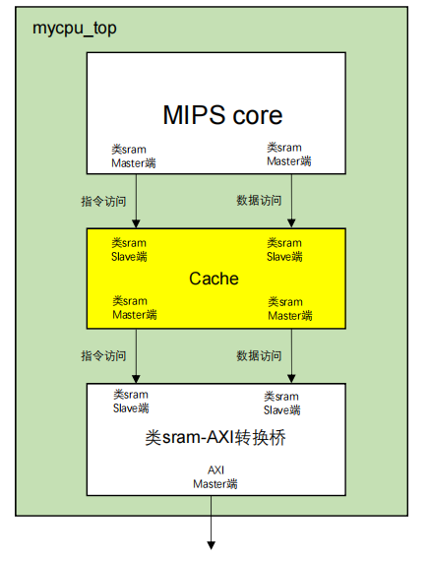
- 阅读示例 Cache 实现过程，了解设计并实现 Cache 的主要步骤。
对于最基本的直接映射来说，写回cache和提供的写直达cache结构一致。
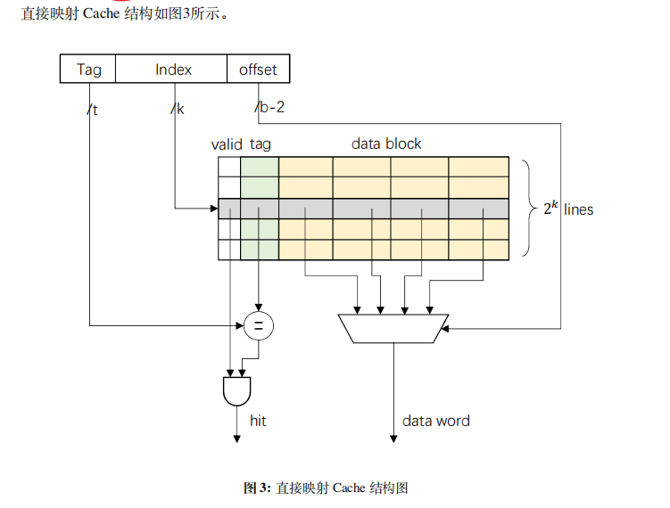
内存地址被拆为Block地址和offset，block又分为Tag和Index，我们通过Index找到对应的行数，再通过Tag与对应行中的Tag比对，来确认是否hit。
- 阅读 Cache 性能提升章节写回 Cache 内容，并参照示例代码，实现写回 Cache。
- 写回cache流程图分析
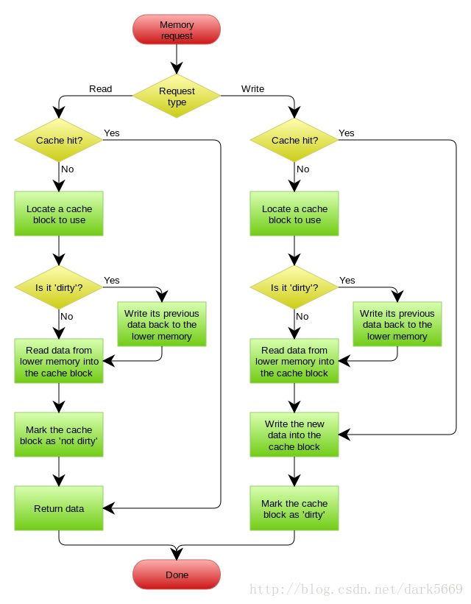
- 读命中：CPU直接从cache line中得到对应数据
- 读缺失：
- Dirty：首先要发送写请求，将这个cache line的脏数据写人到内存中。等待写请求处理完成后，再发送读请求，从内存中读取对应的数据，然后再把数据返回给 CPU，同时将数据写入到索引的 cache line 中，并将脏位置
- Not Dirty：直接发送读请求，从内存读取数据，然后返回给 CPU，同时将数据写人到索引到的cache line
- 写命中：CPU直接将数据写到cache line中，并且脏位置1
- 写缺失：
- Dirty：首先要发送写请求，将这个cache line的脏数据写人到内存中。等待写请求处理完成后，再发送读请求，从内存中读取对应的数据写入到索引的 cache line 中，并重新在cache中改写改数据，将脏位置1
- Not Dirty：首先发送读请求，从内存中读取数据并写入到对应的 cacheline中，并重新在cache中改写改数据，将脏位置1

- 写回cache状态机分析
关于写回cache的状态和写直达类似。定义三种状态。IDLE表示空闲状态也就是初始状态，RM表示读内存状态，WM代表写内存状态。以读为例，当读命中时，因为可以马上返回数据，因此仍然保持 IDLE 状态。当读缺失时，则进入 RM 状态，直到读取内存数据完成时（data_ok），Cache 返回数据给 CPU，写入 Cache，然后返回到 IDLE 状态。但写状态与写直达的状态机不同，因为写直达如果发生缺失，不用再写入cache，但写回和写分配不同，写缺失之后，会请求读内存，将内存数据存到cache中后，在进行写。所以，写回cache状态转移图如下：
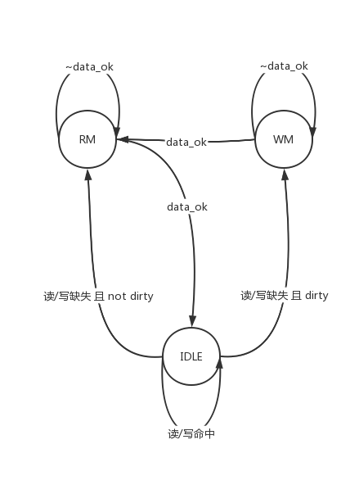

- 阅读调试章节的内容，用自己实现的 Cache 模块，替换掉示例 Cache 模块，然后运行仿真程序进行调试。
- 阅读 Cache 性能提升章节其余内容，来提升 Cache 性能
- 写回，上一部分已经详细分析
- 提高相联度
前置知识： 导致 cache 缺失的原因有三个:
1. Compulsory，即 cache 冷启动造成的缺失；
2. Capcity，即 cache 容量导致的缺失；
3. Conflflict，多个数据映射到 cache 的同一个位置，导致频繁的替换。
组相联是为了解决直接映射结构 cache 的不足而提出的，存储器中的一个数据不单单只能放在一个cache line 中，而是可以放在多个 cache line 中，对于一个组相联的 cache 来说，如果一个数据可以放在 n 个位置，则称这个 cache 是 n 路组相联的 cache。两路组相联 cache 的结构示意图如下所示。
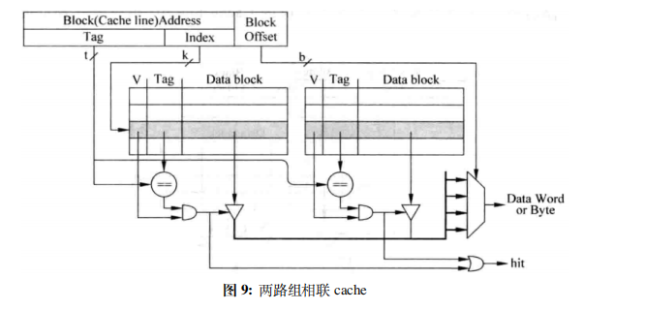
在这种结构的 cache 中，我们同样是通过 Index 值取索引 cache。不过不同于直接映射的是，每次索引到的 cache line 有两个。我们需要将 PC 中的 Tag 值跟索引到的两个 cache line 的值进行比对，判断是否命中跟命中哪一个 cache line。此外，当 cache 发生缺失时，需要替换 cache line 时，我们需要从对应的 cache set 中选择一个 cache line 进行替换。在两路组相联中，我们可以用一位标记位记录下最近使用过的 cache line，则可以通过标志位选择另一个 cache line 进行替换。在更多路的组相联 cache 中，我们使用一些替换算法来选择将要被替换的 cache line。
- 伪LRU等替换策略
对于 4 路的结构，每一个 cache set 需要 3bit 来存储最近使用信息。将这 3 个比特组织成树状结构，每一 bit 可以表示其左子树或右子树是否被访问过。为了方便说明，对每个bit 节点进行编号，按照从上往下，从左往右的顺序分别编号为 1, 2, 3。
伪 LRU 算法确定替换哪一路的算法类似于一个二分查找，每次通过 1bit 的信息可以将范围缩小到原本的一半，若干次迭代后便可以确定到具体的某一路。具体算法如下：从根节点（1 号节点）开始，如果其值为 0，则表示其右子树（对应的路，即 0 路，1 路）最近没有访问过。反之，则表示其左子树最近没有被访问。假设 1 号节点为 0，则我们通过判断 3 号节点的值来判断替换哪一路：如果为 0，替换 0 路，如果为 1，替换1 路。假设 1 号节点为 1，我们便通过 2 号节点来判断替换哪一路，过程类似。
当访问了 cache 的某一路后，需要对 bit 信息进行更新。更新的算法一句话来说就是保持每一 bit 的语义不变，即每一 bit 代表其左右子树最近是否被访问过。具体来说其实只需要更新访问路径（从根节点到某一路的连线）上的节点的状态值即可。（并非直接取反，而是保持语义）
如图10所示，根据上述的确定替换路的算法，刚开始该 cache set 的状态表示应该替换 way0，但在访问了一次 way0 后，需要更新访问 way0 路径上的节点也就是 0 号和 3 号节点的状态。对 0 号节点来说，由于访问了其右半子树，因此更新为 1，对 3 号节点同理更新为 1。在更新之后，该 cache set 的状态变为应该替换way2。
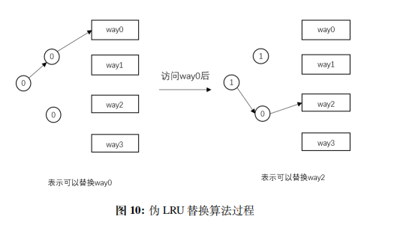

- 代码逻辑
- 写回策略的cache
- 第一步，判断 Cache 命中
此步骤与写直达cache相同，我们需要知道如何判断cache命中，根据直接映射cache的结构图，hit判断逻辑如下：
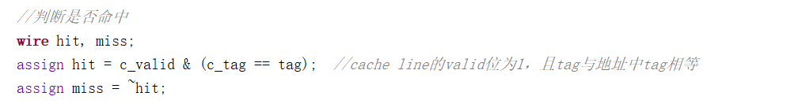
- 第二步，Cache 的状态机
分析状态机，能让我们对 Cache 的整体逻辑更加明确。同时状态机的状态变量也可以用于之后控制一些信号。写回cache与写直达相比，增加了脏位，同时状态转移信息也发生变化。如果发生缺失时，替换位not dirty，则与写直达类似，但如果dirty，则先需要写入mem中，再进入读状态读取需要的数据。
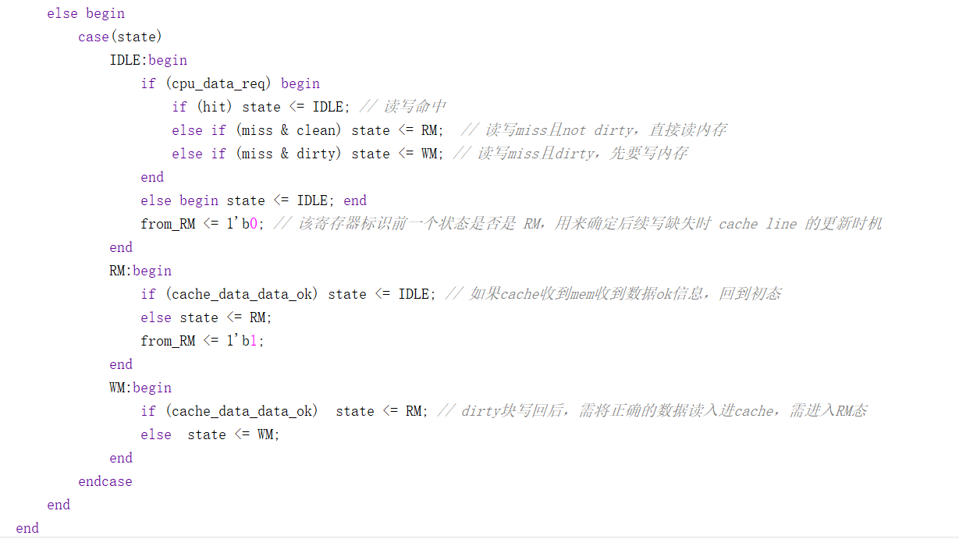
- 第三步，实现输入输出信号逻辑
与写直达相比，逻辑变动大致有两种。首先，我们需要将其中的read或write信号变为read_req和write_req，因为写直达中写和读状态不会相互转换，但写回中，经过WM状态后，需经过RM才能返回IDLE，也就是说写操作会置read_req为高电平，但这不是read操作，所以read为低电平。然后，由于写回内存的数据一定是脏位上的数据即c_block，不是写直达中的cpu_data_wdata。而cache传到内存的地址也不一定是cpu_data_addr，还有可能是脏位上的地址，所以需要根据读写操作进行判断。
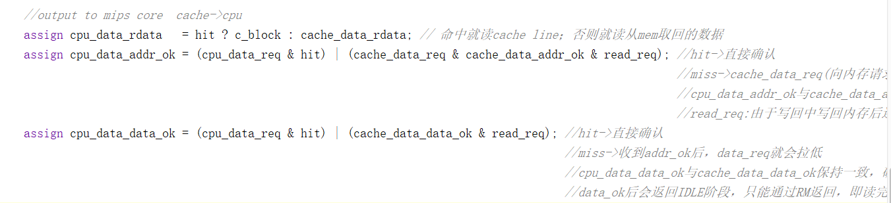
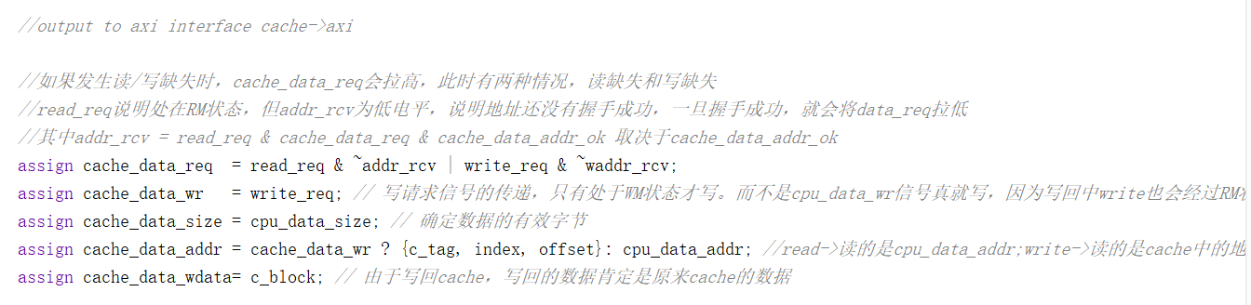
- 第四步，实现写入 Cache 等工作
写入 Cache 的时机需要增加。由于写回加写分配，任何写操作都会更新cache。写命中时，操作不变，但写缺失时会先经过WM再到RM，最后更新cache，所以需要再判断是否经过了RM状态，再进行写。而还需要主义脏位的赋值，根据流程图，如果是读缺失，需将脏位置0，写操作需将脏位置1。因为之后运行的软件主要进行矩阵乘法，不会用到 sb，sh 指令，所以将数据处理阶段注释了。
和写直达cache还有不一样的地方就是，写缺失和写不缺失需要分开处理。写不缺失时写入cache使用index，写缺失时写入cache使用index_save
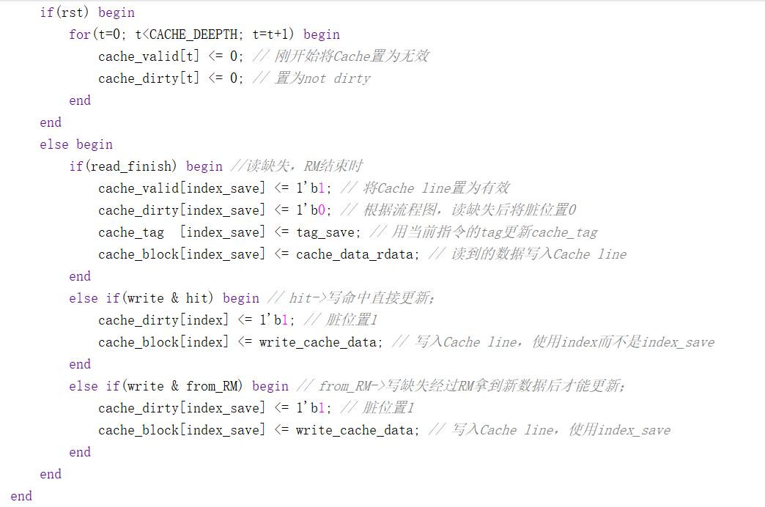
- 两路组相联
由于cache结构改变，所以需修改cache配置。
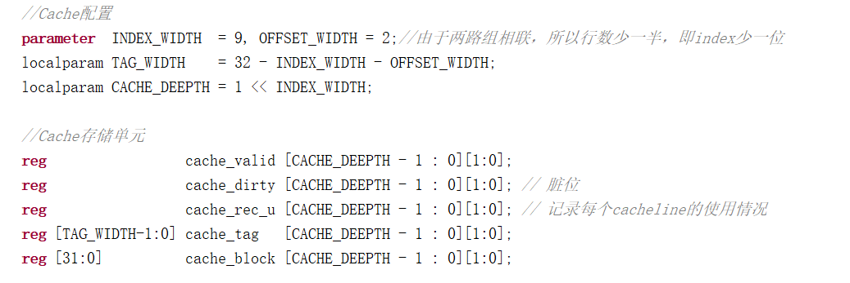
首先由于二路组相联，在cache容量不变的情况下，行数减少一半，即index位少1。然后对原有cache进行分组，两两一组，采用二维寄存器存储。
- 第一步，判断 Cache 命中
由于是两路组相联，所以需要比较两次tag来确认是否hit。由于需要实现简易LRU，还需要判断命中的是哪一路。
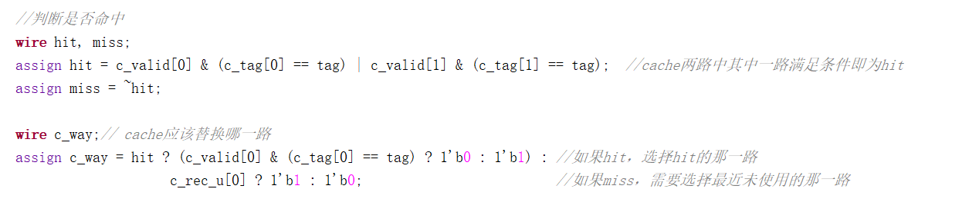
- 第二步，cache的状态机
由于两路组相联只改变了cache的结构，所以只要不与cache相关的部分和写回cache是一样的。
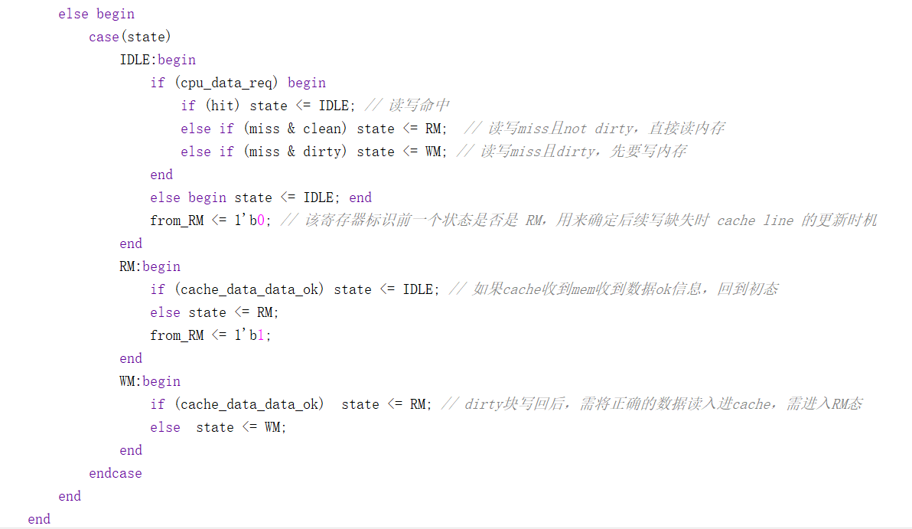
- 第三步，实现输入输出信号逻辑
仅需要在所有和cache相关的地方添加路数索引，即c_way
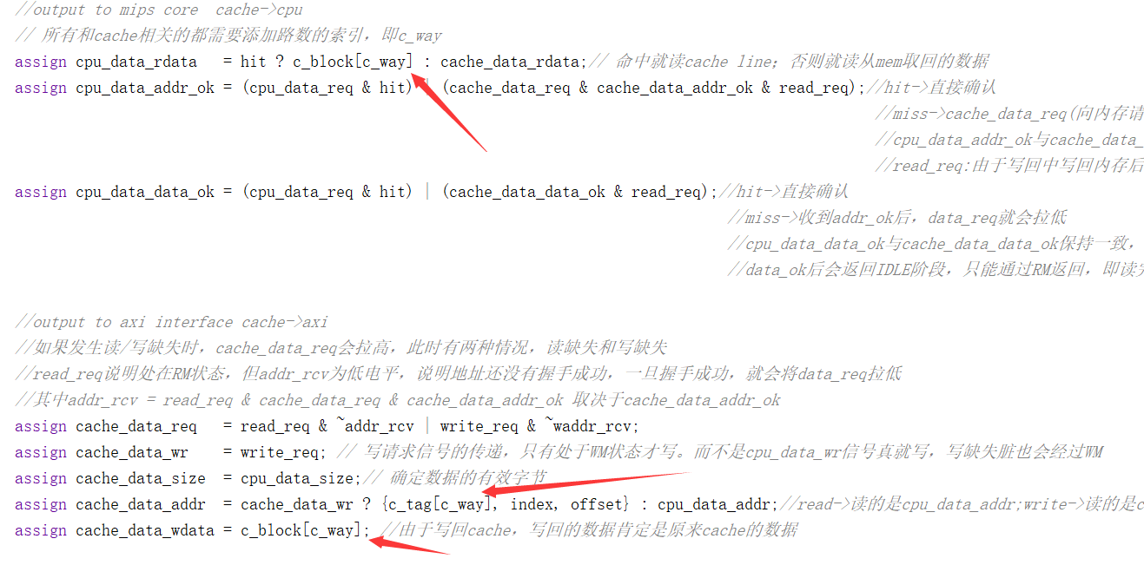
- 第四步，实现写入 Cache 等工作
和第三步一样，我们需要在与cache相关的地方添加路数索引，并且在操作完cache后，更新cacheline路数使用情况，其余逻辑与写回cache一致。
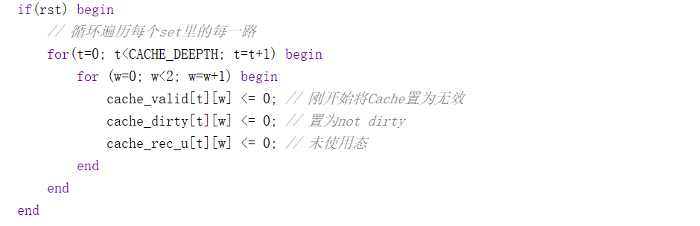
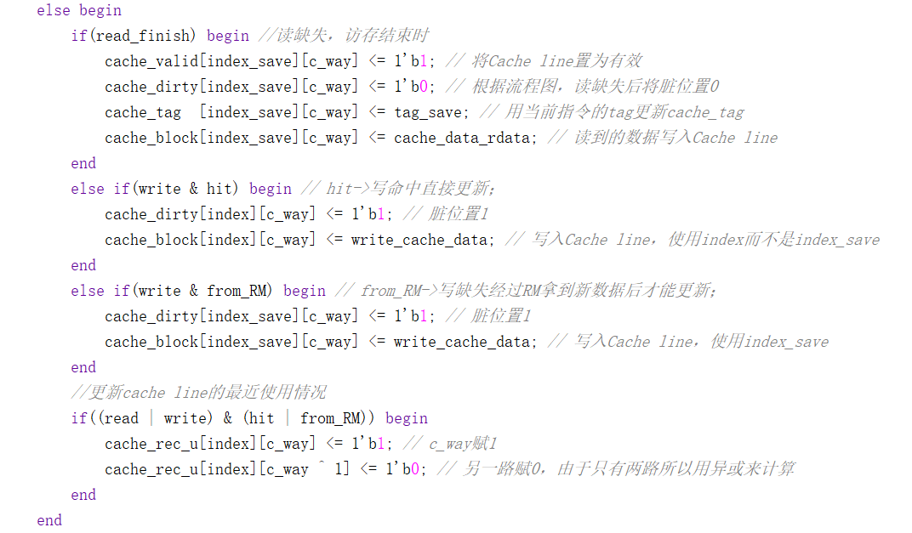
- 四路组相联+伪LRU
由于cache结构改变，所以需修改cache的配置
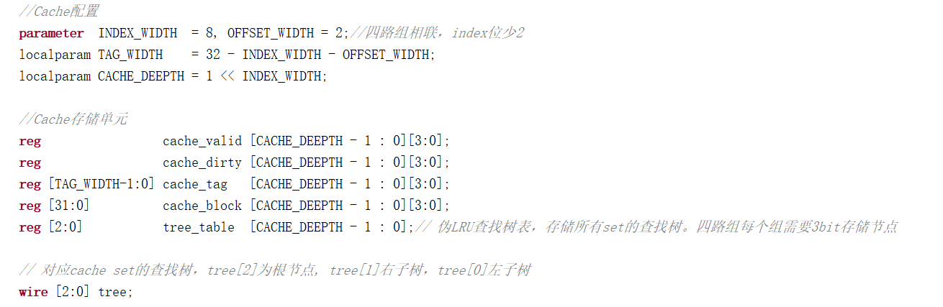
首先由于四路组相联，在cache容量不变的情况下，行数除以4，即index位少2。然后对原有cache进行分组，四个一组，采用二维寄存器存储。然后，由于要采用伪LRU算法进行替换，所以对每一行添加查找树，用于存储cache set，且每个cache set需要3 bit来存储最近使用信息。
- 第一步，判断 Cache 命中
由于是四路组相联，所以需要比较四次tag来确认是否hit。由于需要实现伪LRU算法，还需要判断命中的是哪一路，选择命中的那一路或者找到最近最久未访问的路。
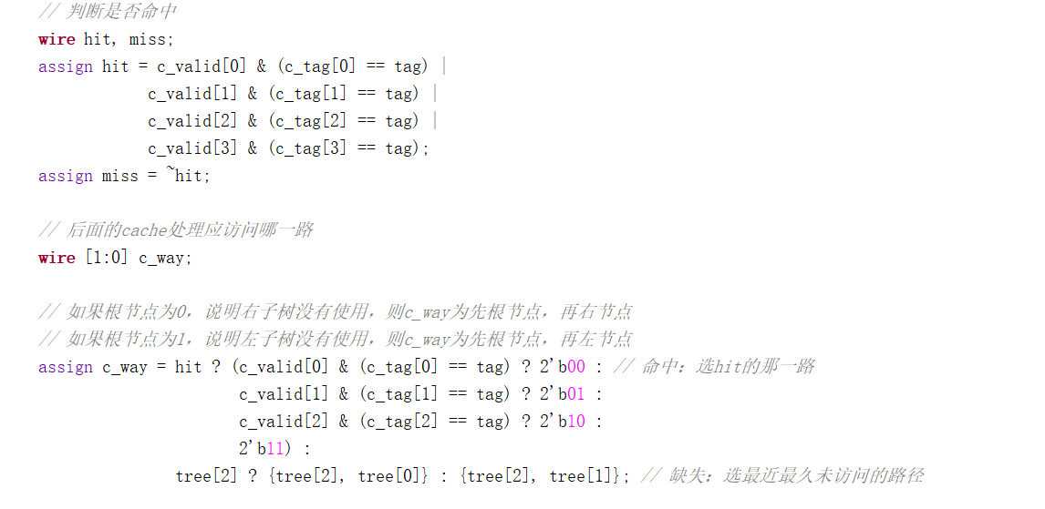
- 第二步，cache的状态机
由于四路组相联只改变了cache的结构，所以只要不与cache相关的部分和写回cache是一样的。
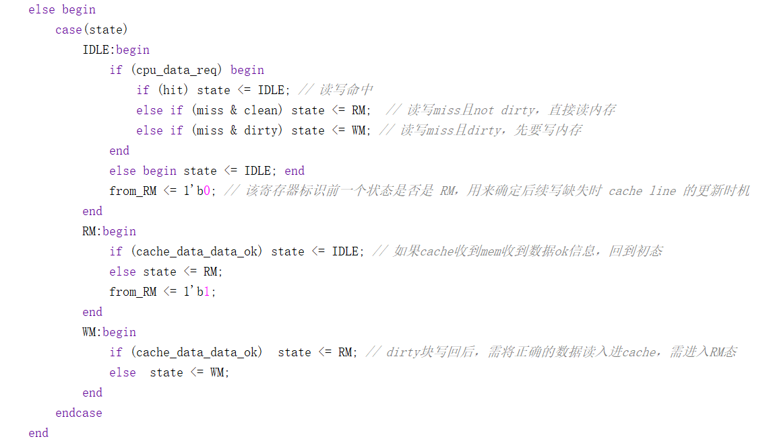
- 第三步，实现输入输出信号逻辑
仅需要在所有和cache相关的地方添加路数索引，即c_way
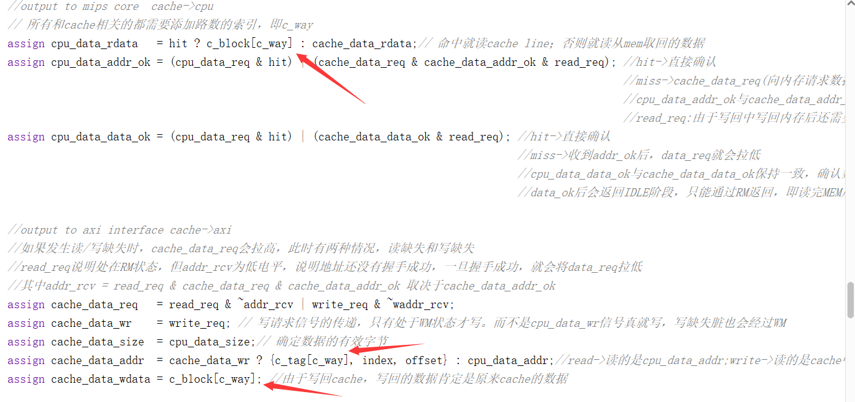
- 第四步，实现写入 Cache 等工作
与二路组相联类似，但初始化cache时需同时将tree初始化为0。且更新路使用状态时，需更改为伪LRU算法（在上一部分中已经详细介绍）。其余部分保持一致
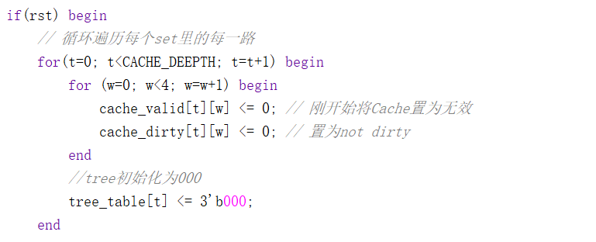
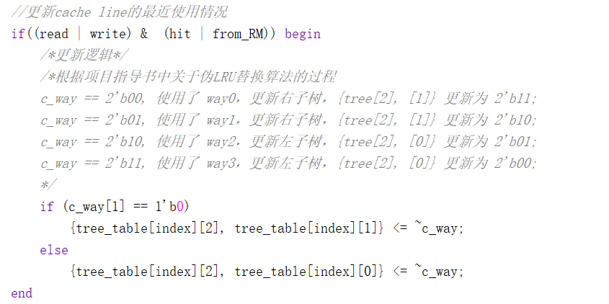

四、实验结果及分析和（或）源程序调试过程
实验结果：
- 写回cache
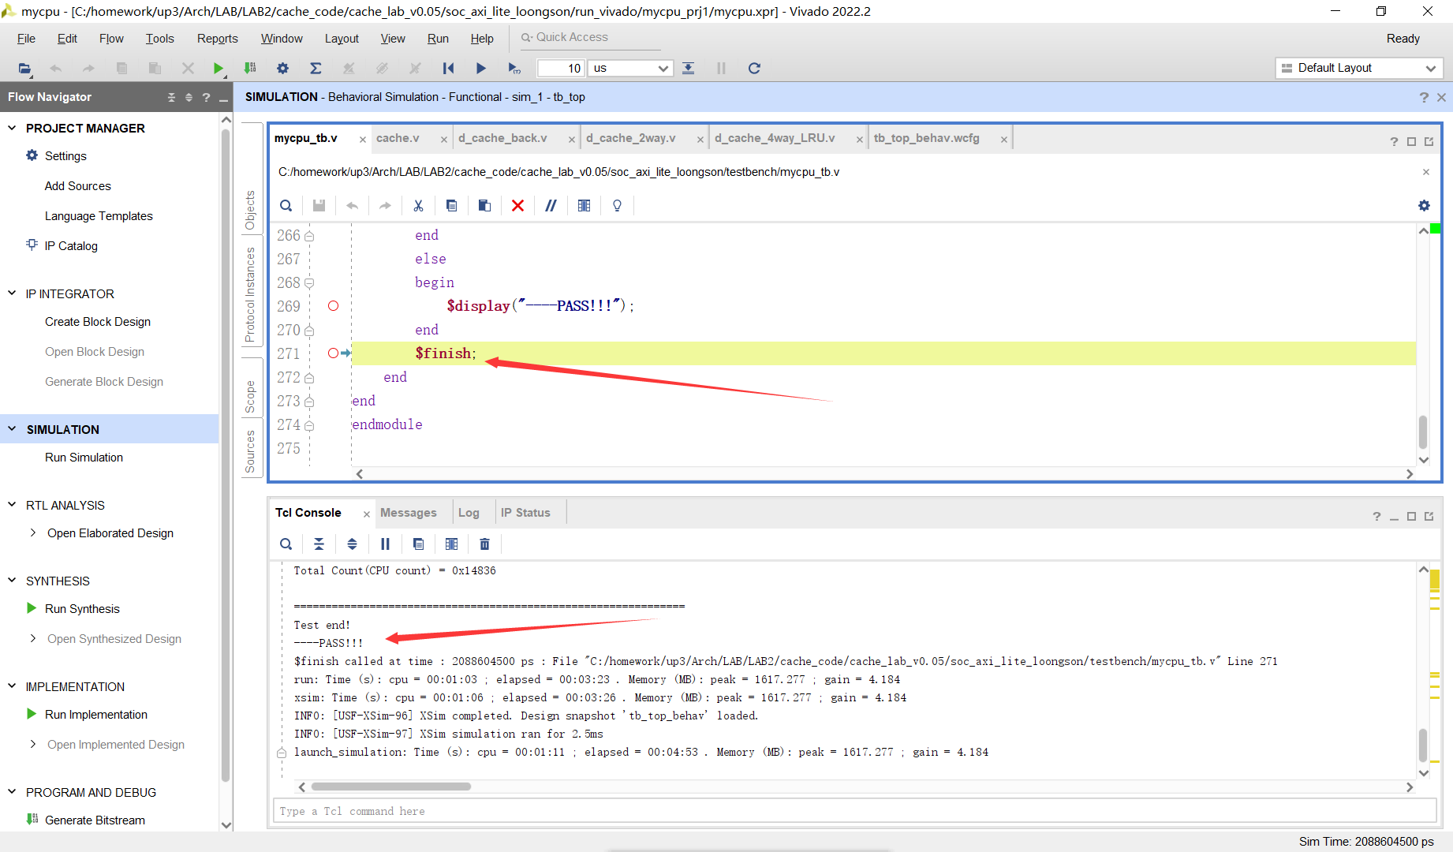
- 两路组相联

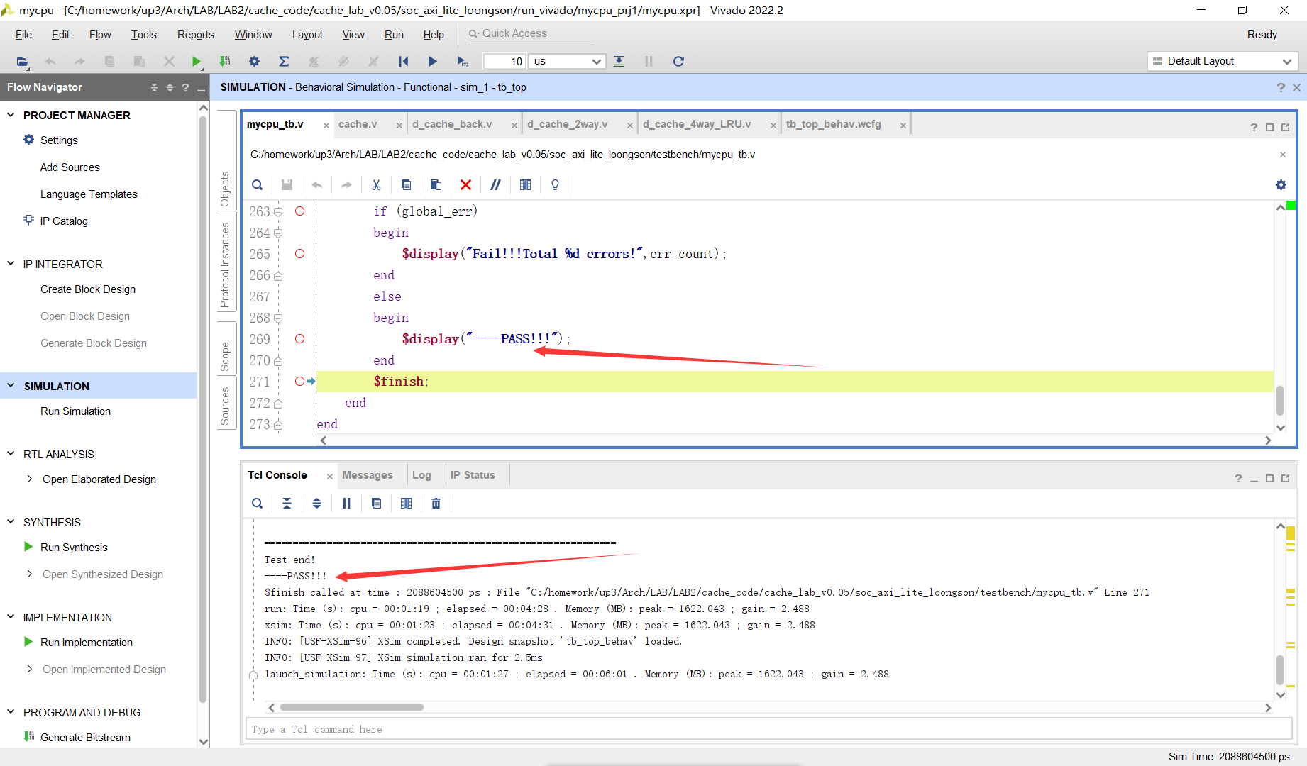
- 四路组相联+伪LRU
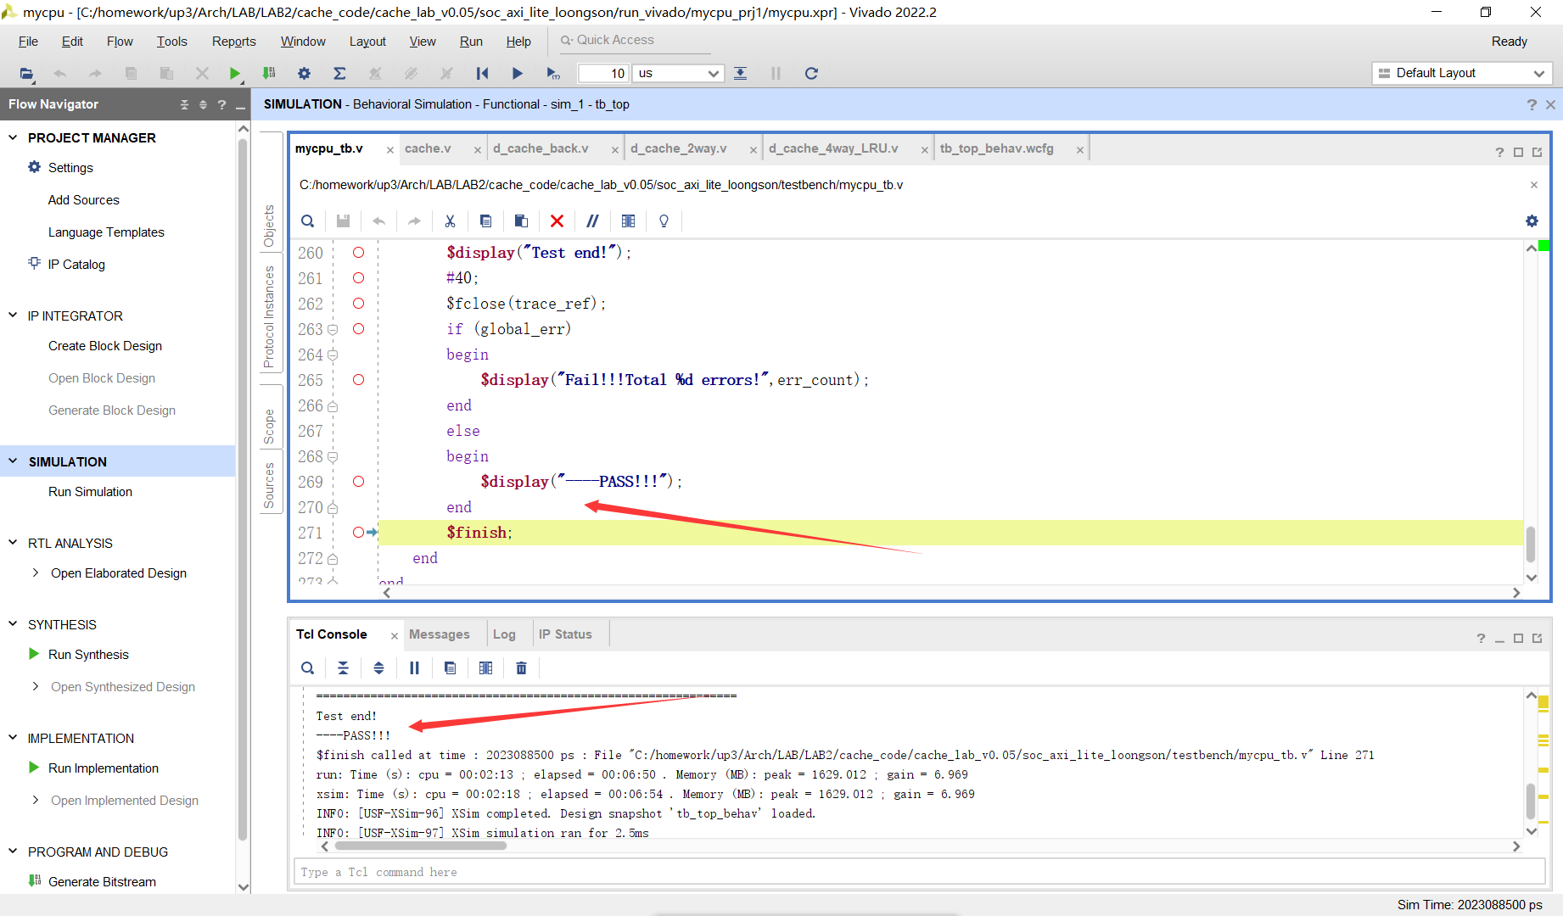
调试过程：
本次实验其实最主要的是写回cache的实现，细节也比较多，只要把写回cache实现完毕，后面的两路组相联，四路组相联加伪LRU其实都比较容易实现。
遇到的错误主要有两个。一是cache读指令错误。在写直达中，观察状态转移图，状态是不会在RM和WM之间转换的，所以在写直达中，很多输入输出时机都是通过read和write信号计算，这两个信号也分别表征是RM和WM态，表示cpu的指令是读还是写。但是在写回中，read和write信号都不能分别代表RM和WM，如果遇到miss & dirty，读指令会先将脏位数据写入内存，再从内存中读取数据，而写指令也会先将脏位数据写入内存，再读内存，最后将数据写入到索引到的 cache line中。所以我们需要新的信号来表示处于RM态和WM态。将操作中所有read和write信号替换为read_req和write_req后，没有出现读指令错误。
二是实现写入Cache时没有考虑所有情况。一开始阅读写直达代码时，写操作都是用的index，而读缺失用的是index_save。
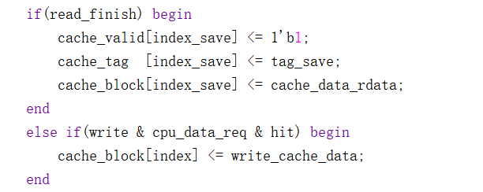
而第一次实现写回时，没有思考全面，觉得应该都是使用index_save，所以修改后控制台输出如下，虽然没有报错，但输出也不准确。
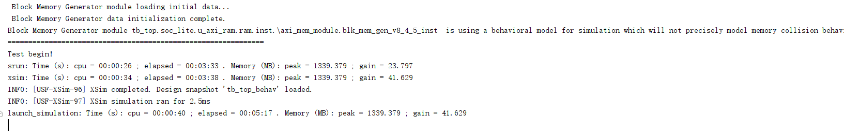
思考之后，想到，因为写直达采用的是写不分配，所以在写缺失时，是不会操作cache的；而写命中的话，就可以直接修改，不用等到index_save。
而写回的话，由于采用写分配，所以需要分两种情况考虑，如果命中，则可以直接在index下写入cache；而如果是写缺失，则需要等到经过RM后，在index_save中写入。
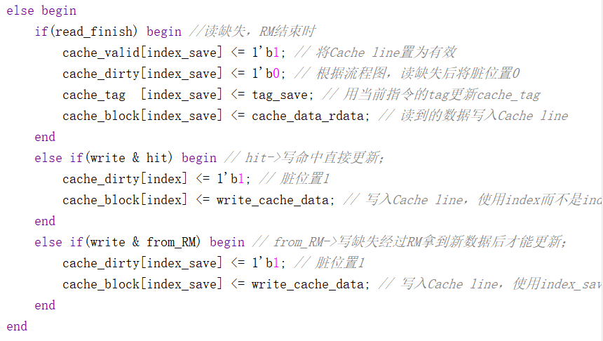即上图所示的逻辑，修改后输出正常。

